ОТЧЕТ
по дисциплине «Статистическое моделирование случайных процессов и систем»
Лабораторная работа #2

Выполнил:
студент гр. 3530904/70103 Стахиев А.В.
Преподаватель: Чуркин В. В.

Оглавление
Цель работы 3
Результаты 3
Матожидание и дисперсия 3
Графики 4
Вывод 4
Листинг программы на языке Python 5

Цель работы
- Практическое освоение методов получения случайныхвеличин, имеющих дискретный характер распределения.
- Разработка программных датчиков дискретных случайныхвеличин.
- Исследование характеристик моделируемых датчиков
- Оценка точности моделирования: вычисление математи-ческого ожидания и дисперсии, сравнение полученныхоценок с соответсвующими теоретическими значениями.
- Гpафическое пpедставление функции плотности распределения и интегральной функции pаспpеделения.

Результаты

Матожидание и дисперсия

Распределение | Оценка | Теоретическое значение | Эксперимент | Отклонение
Равномерное | M | 50.5 | 51.016 | 0.516
 | D | 833.25 | 835.143 | 1.893
Биномиальное 1 | M | 5 | 4.995 | 0.005
 | D | 2.5 | 2.471 | 0.029
Биномиальное 2 | M | 5 | 4.997 | 0.003
 | D | 2.5 | 2.472 | 0.028
Геометрическое 1 | M | 2 | 1.999 | 0.001
 | D | 2 | 2.025 | 0.025
Геометрическое 2 | M | 2 | 2 | 0
 | D | 2 | 1.985 | 0.015
Геометрическое 3 | M | 2 | 1.997 | 0.003
 | D | 2 | 2.003 | 0.003
Пуассон 1 | M | 10 | 11.007 | 1.007
 | D | 10 | 9.909 | 0.091
Пуассон 2 | M | 10 | 10.996 | 0.996
 | D | 10 | 9.977 | 0.023
Логарифмическое | M | 1.443 | 1.446 | 0.003
 | D | 0.804 | 0.816 | 0.012

Графики

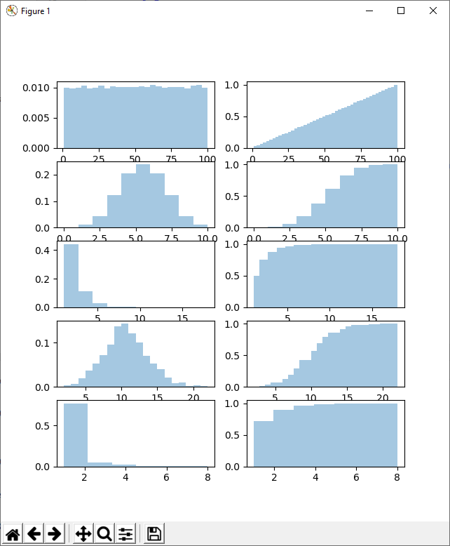

Вывод
В ходе лабораторной работы был реализованы получения случайных величин, имеющих дискретный характер распределения. Произведена оценка точности, исходя из которой можно сделать вывод о высокой точности данных алгоритмов.

Листинг программы на языке Python

import random
import numpy as np
import seaborn as sns
import matplotlib.pyplot as plt
import math

n = 10
size = 100000
mu = 10
N = 10
p = 0.5
ILOW = 1
IUP = 100

def cumulative_dist_function_graph(arr):
kwargs = {'cumulative': True}
sns.distplot(arr, bins=20, hist_kws = kwargs, kde_kws=kwargs)

def probability_density_function_graph(arr):
sns.distplot(arr, bins=20, kde=True)

def ravn(ILOW, IUP,size):
arr = []
for i in range(size):
arr.append((IUP - ILOW + 1)*random.random() + ILOW)
return arr

def nrand_general(size, n, p):
pk = [math.factorial(n) / math.factorial(r) / math.factorial(n - r) * p ** r * (1 - p) ** (n - r) for r in range(n)]
arr = []
for i in range(size):
r = random.random()
for j in range(n):
r -= pk[j]
if r <= 0:
arr.append(j)
break
return arr

def rekur (size,n,p):
arr = []
for i in range(size):
pk = (1 - p) ** n
r = random.random()
for j in range(n):
r -= pk
if r <= 0:
arr.append(j)
break
pk = pk*((n - j) / (j + 1)) * (p / (1 - p))
return arr

def rekur_geom1 (size,p):
arr = []
for i in range(size):
pk = p
r = random.random()
j=1
while r > 0:
r -= pk
if r <= 0:
arr.append(j)
break
pk = pk*(1-p)
j = j + 1
return arr

def rekur_geom2 (size,p):
arr = []
for i in range(size):
j=1
while True:
r = random.random()
if r <= p:
arr.append(j)
break
j = j + 1
return arr

def rekur_geom3 (size,p):
arr = [math.floor(math.log(random.random())/math.log(1-p)+1) for i in range(size)]
return arr

def puas1(size,mu):
arr = []
for i in range(size):
pk = math.e ** (-mu)
r = random.random()
j = 1
while True:
r -= pk
if r <= 0:
arr.append(j)
break
pk = pk*mu/j
j = j + 1
return arr

def puas2(size,mu):
arr = []
for i in range(size):
pk = math.e ** (-mu)
r = random.random()
j = 1
while True:
if r <= pk:
arr.append(j)
break
r = r*random.random()
j = j + 1
return arr

def log(size,p):
arr = []
alpha = 1 / math.log(p)
q = 1 - p
for i in range(size):
j = 1
pk = -alpha*q**j/j
r = random.random()
while True:
r -= pk
if r <= 0:
arr.append(j)
break
j = j + 1
pk = -alpha*q**j/j
return arr

def M(arr, size):
M = sum(arr)/size
return M

def D(M,arr,size):
D = 0
for i in range(size):
D += (arr[i] - M)**2

D /= size
return D

print("Uniform:")
mat = M(ravn(ILOW, IUP, size), size)
dis = D(mat,ravn(ILOW, IUP, size), size)
print('M = ' + str(mat) + ' M = 50.5 ' + ' M = ' + str(mat-50.5))
print('D = ' + str(dis) + ' D = 833.25 ' + ' D = ' + str(dis-833.25))

print("Binominal general:")
mat = M(nrand_general(size, n, p), size-200)
dis = D(mat,nrand_general(size, n, p), size-200)
print('M = ' + str(mat) + ' M = 5.0 ' + ' M = ' + str(mat-5.0))
print('D = ' + str(dis) + ' D = 2.5 ' + ' D = ' + str(dis-2.5))

print("Binominal rekur:")
mat = M(rekur(size, n, p), size-200)
dis = D(mat,rekur(size, n, p), size-200)
print('M = ' + str(mat) + ' M = 5.0 ' + ' M = ' + str(mat-5.0))
print('D = ' + str(dis) + ' D = 2.5 ' + ' D = ' + str(dis-2.5))

print("Geometric rekur1:")
mat = M(rekur_geom1(size, p), size)
dis = D(mat,rekur_geom1(size, p), size)
print('M = ' + str(mat) + ' M = 2.0 ' + ' M = ' + str(mat-2.0))
print('D = ' + str(dis) + ' D = 2.2 ' + ' D = ' + str(dis-2.2))

print("Geometric rekur2:")
mat = M(rekur_geom2(size, p), size)
dis = D(mat,rekur_geom2(size, p), size)
print('M = ' + str(mat) + ' M = 2.0 ' + ' M = ' + str(mat-2.0))
print('D = ' + str(dis) + ' D = 2.2 ' + ' D = ' + str(dis-2.2))

print("Geometric rekur3:")
mat = M(rekur_geom3(size, p), size)
dis = D(mat,rekur_geom3(size, p), size)
print('M = ' + str(mat) + ' M = 2.0 ' + ' M = ' + str(mat-2.0))
print('D = ' + str(dis) + ' D = 2.2 ' + ' D = ' + str(dis-2.2))

print("Poisson alg1:")
mat = M(puas1(size, mu), size)
dis = D(mat,puas1(size, mu), size)
print('M = ' + str(mat) + ' M = 10.0 ' + ' M = ' + str(mat-10.0))
print('D = ' + str(dis) + ' D = 10.0 ' + ' D = ' + str(dis-10.0))

print("Poisson alg2:")
mat = M(puas2(size, mu), size)
dis = D(mat,puas2(size, mu), size)
print('M = ' + str(mat) + ' M = 10.0 ' + ' M = ' + str(mat-10.0))
print('D = ' + str(dis) + ' D = 10.0 ' + ' D = ' + str(dis-10.0))

print("Logarithmic:")
mat = M(log(size, p), size)
dis = D(mat,log(size, p), size)
print('M = ' + str(mat) + ' M = 1.44270 ' + ' M = ' + str(mat-1.44270))
print('D = ' + str(dis) + ' D = 0.80402 ' + ' D = ' + str(dis-0.80402))

plt.subplot(5, 5, 1)
cumulative_dist_function_graph(ravn(ILOW, IUP, size))
plt.subplot(5, 5, 2)
probability_density_function_graph(ravn(ILOW, IUP, size))

plt.subplot(5, 5, 6)
cumulative_dist_function_graph(rekur(size, n, p))
plt.subplot(5, 5, 7)
probability_density_function_graph(rekur(size, n, p))

plt.subplot(5, 5, 11)
cumulative_dist_function_graph(rekur_geom3(size, p))
plt.subplot(5, 5, 12)
probability_density_function_graph(rekur_geom3(size, p))

plt.subplot(5, 5, 16)
cumulative_dist_function_graph(puas2(size, mu))
plt.subplot(5, 5, 17)
probability_density_function_graph(puas2(size, mu))

plt.subplot(5, 5, 21)
cumulative_dist_function_graph(log(size, p))
plt.subplot(5, 5, 22)
probability_density_function_graph(log(size, p))

mng = plt.get_current_fig_manager()
mng.full_screen_toggle()
plt.show()

